ATX330高精度超声波测厚仪

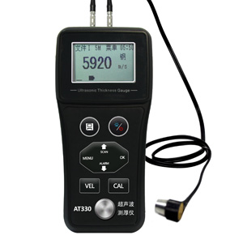

ATX330超声波测厚仪概述
ATX330高精度超声波测厚仪采用脉冲反射超声波测量原理，适用于超声波能以一恒定速度在其内部传播,并能从其背面得到反射的各种材料厚度的测量。此仪器可对各种板材和各种加工零件作精确测量。可广泛应用于石油、化工、冶金、造船、航空、航天等各个领域。
- 采用高精度计时芯片实现精确的厚度测量
- 显示分辨率为0.001mm和0.01mm可选
- 采用Mini USB通讯接口
- 时尚小巧，便携易用
- 采用7号电池供电

ATX330超声波测厚仪功能特点
- 适合测量金属(如钢、铸铁、铝、铜等)、塑料、陶瓷、玻璃、玻璃纤维及其他任何超声波的良导体的厚度
- 可配备多种不同频率、不同晶片尺寸的探头使用
- 具有探头零点校准、两点校准功能, 可对系统误差进行自动修正
- 已知厚度可以反测声速，以提高测量精度
- 具有单点测厚和扫描测厚多种测量模式
- 可预先设置厚度值上、下限，超出范围自动报警
- 具有耦合状态提示功能
- 有LED背光显示，方便在光线昏暗环境中使用
- 有剩余电量指示功能，可实时显示电池剩余电量
- 带有USB接口

ATX330超声波测厚仪技术参数
- 测量范围：0.75-400mm(钢)
- 示值误差：
  - ﹤10mm：±0.05mm
  - ≧10mm：±0.5%
- 显示精度：0.001mm
- 测量周期：4次/秒
- 测量频率：2MHz、3MHz、5MHz、7.5MHz
- 声速范围：1000-9999m/s
- 存储容量：500组（厚度、声速）
- 显示：FSTN-LCD显示，LED背光
- 零位调整：探头放在测厚仪试块上按键自动校准
- 调节增益：3档可调
- 报警功能：可设置限界，对限界外的测量值能自动蜂鸣报警
- 显示内容：厚度测量值、声速、耦合状态、差值指示、报警指示、扫描指示、电量指示、存储指示
- 自动关机：连续无动作自动关闭
- 工作电压：3节7号电池
- 持续工作时间：300小时（不开背光）
- 工作温度：-10~50°C
- 语言：中文/英文
- 外形尺寸：152X72mmX33mm
- 整机重量：165g

ATX330超声波测厚仪标配
- ATX330超声波测厚仪主机
- 标配探头
- 电池
- 耦合剂
- 通讯电缆
- 随机文件
- 仪器箱

